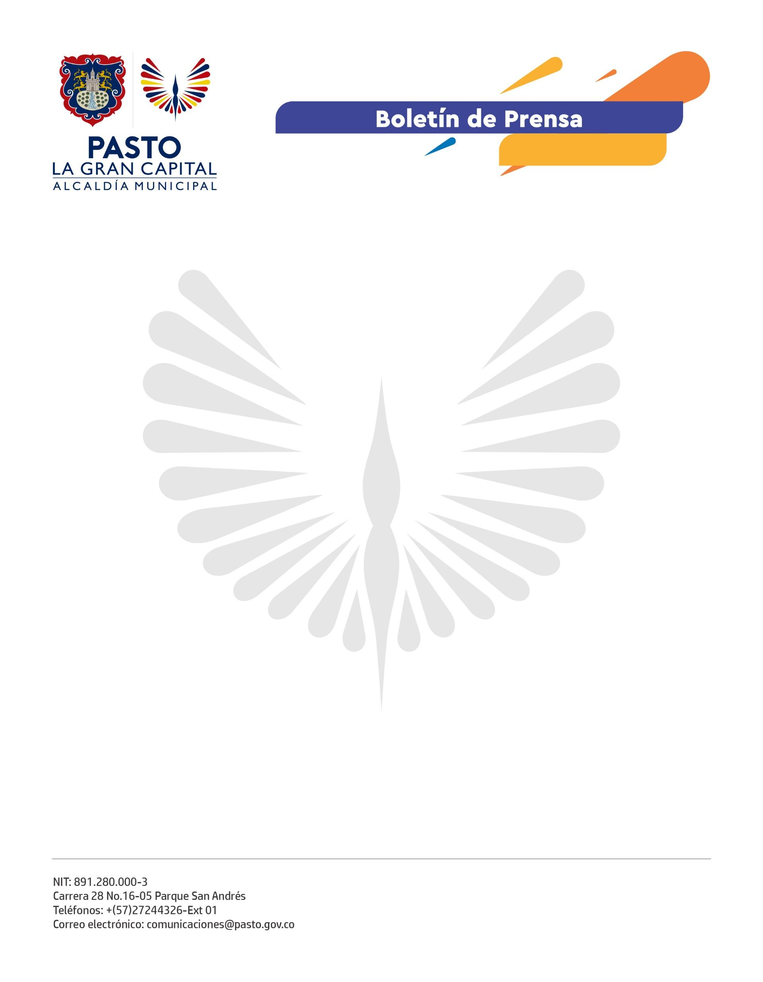
No. 715
23 de diciembre 2021

ALCALDÍA DE PASTO SOCIALIZÓ PROYECTO DE OPTIMIZACIÓN DEL ACUEDUCTO DE LA VEREDA SANTA LUCÍA EN EL CORREGIMIENTO DE EL ENCANO
“Agradecemos al Alcalde Germán Chamorro de la Rosa y al secretario Mario Viteri Palacios por apoyarnos en este proyecto para que nosotros podamos seguir trabajando en beneficio de nuestra comunidad”, expresó el presidente de la Junta de Acueducto de la vereda Santa Lucia, Víctor Leonel Tulcán.
Con una inversión de 188 millones de pesos, la Secretaría de Gestión Ambiental, a través del proyecto ‘Agua Potable y Saneamiento Básico’, realizará la construcción de una nueva bocatoma, un tanque de almacenamiento, el desarenador, la caseta de desinfección, además del suministro e instalación de la red principal con acometidas.
Por su parte el secretario de Gestión Ambiental, Mario Viteri Palacios, afirmó que: “Hace unos meses, junto al señor Alcalde, nos comprometimos con la construcción del acueducto de esta vereda. Hoy hicimos la socialización de este proyecto que beneficiará a más de 400 usuarios y mejorará la calidad de vida de quienes actualmente no cuentan con este suministro”.
Con estas acciones se pretende fomentar el turismo en esta zona del corregimiento, pues mejorar la calidad del agua significa mejorar la calidad de vida de niños y adultos y beneficiar así a todos los propietarios de establecimientos públicos como restaurantes que reciben a propios y turistas, es decir, que también se contribuye a la reactivación económica del Municipio de Pasto.
“Estamos orgullosos de tener este proyecto, ya que llevamos 12 años luchando por él y hoy vemos que se hace realidad. Es un gran beneficio para los restaurantes que reciben a los turistas; por eso, los invitamos a que conozcan este bello sitio turístico, que es para todos los nariñenses y colombianos”, dijo el integrante del Comité de Turismo de la vereda Santa Lucía, Isaías Cuchalá.

